Orientações para a realização da avaliação.

- Leia a prova com muita atenção.
- Primeiro faça as questões que você julgar mais fáceis. Não deixe questão em branco.
- A resolução deverá estar em caneta azul ou preta.
- Evite rasuras.
- Todos os cálculos e/ou raciocínios deverão estar na prova.
- Cada questão vale 1,0.
- Que a força esteja com você!
Não será aceita questão apenas com resposta, mesmo que esteja correta.

1) Desenvolver (x + 3)⁵ de acordo com as potências decrescentes de x.

2) Encontre o termo independente de x no desenvolvimento de [x+(1/x)]⁶

3) Eugênio tem três dados que são dodecaedros regulares, com os números inteiros de 1 a 12 escritos nas faces.

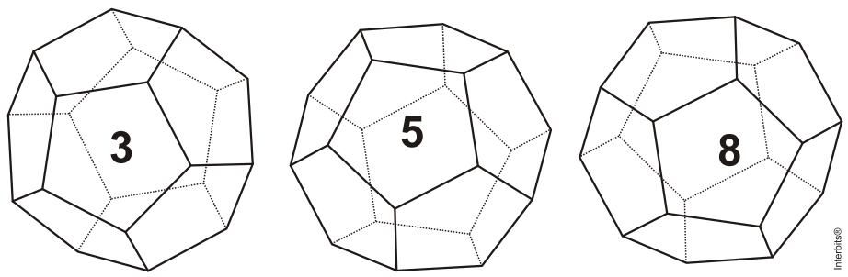

Eugênio sorteia um número inteiro jogando os três dados simultaneamente e somando os três números obtidos (ou seja, ele soma os três números que aparecem na face de cima de cada um dos dados). Qual é a probabilidade de que o número sorteado seja igual a 36?

4) Fernando e Cláudio foram pescar num lago onde só existem trutas e carpas. Fernando pescou, no total, o triplo da quantidade pescada por Cláudio. Fernando pescou duas vezes mais trutas do que carpas, enquanto Cláudio pescou quantidades iguais de carpas e trutas. Os peixes foram todos jogados num balaio e uma truta foi escolhida ao acaso desse balaio. Determine a probabilidade de que esta truta tenha sido pescada por Fernando.

5) Em um jogo de dardos, a probabilidade de um jogador acertar o alvo é 1/3. Determine a probabilidade de, ao lançar o dardo três vezes, o jogador acertar o alvo pelo menos duas vezes.



